CỘNG HÒA XÃ HỘI CHỦ NGHĨA VIỆT NAM
Độc lập – Tự do – Hạnh phúc

ĐỀ THI TỐT NGHIỆP CAO ĐẲNG NGHỀ KHÓA II (2008 - 2011)
NGHỀ:QUẢN TRỊ CƠ SỞ DỮ LIỆU

MÔN THI: LÝ THUYẾT CHUYÊN MÔN NGHỀ

Mã đề số: QTCSDL - LT17

Hình thức thi: Viết tự luận

Thời gian: 150 phút (không kể thời gian giao đề thi)
ĐỀ BÀI

I. PHẦN BẮT BUỘC (7 điểm)
Câu 1: (2 điểm)
Trình bày quy trình thành lập lược đồ dữ liệu cho hệ thống theo mô hình quan hệ ?

Câu 2: (2 điểm)

Cho 2 quan hệ sau:
R |  |  |  |  | S
A | B | C |  |  | A | B | C
a1 | b1 | c1 |  |  | a1 | b1 | c1
a2 | b2 | c2 |  |  | a2 | b1 | c2
a3 | b3 | c3 |  |  | a2 | b2 | c1
a1 | b2 | c3 |  |  | a3 | b3 | c3

Tính kết quả cho biểu thức đại số quan hệ sau:
- R ∪ S
- R ∩ S
- R ⎯ S

Câu 3: (3 điểm)
Cho bài toán sau:
Một của công ty mua bán máy tính A thực hiện việc quản lý‎ công ty của mình như sau:
Khi công ty muốn nhập hàng, gửi danh mục hàng cần mua tới công ty sản xuất máy tính. Công ty sản xuất máy tính chuyển hàng cho công ty A và kèm theo hóa đơn. Khi nhập hàng, thủ kho kiểm tra hàng hoá (số lượng và chất lượng) theo đơn và nhập hàng vào kho, xác nhận số lượng nhập thực tế và lập phiếu nhập.
Khi khách hàng đến công ty A mua máy tính, đưa thông tin về loại máy tính mình cần mua: số lượng và loại hàng. Người bán hàng kiểm tra hàng tồn kho, tiếp theo lập phiếu xuất kho. Thủ kho nhận phiếu xuất và xuất hàng cho khách hàng tại kho sau đó ký xác nhận và trả hoá đơn (phiếu xuất) cho khách.
Bộ phận kế toán thực hiện chức năng quản l‎ý thu chi như sau:
Khi nhập hàng thực hiện chi trả cho công ty sản xuất máy tính và lập phiếu chi,cập nhập vào sổ ghi nợ mua . Khi bán hàng cho khách thì thực hiện thu tiền và viết phiếu thu đưa cho khách và cập nhập vào sổ ghi nợ bán.
Hàng tháng phải lập báo cáo doanh thu, lãi, hàng tồn cho ban giám đốc.
Yêu cầu:
a. Lập biểu đồ ngữ cảnh
b. Liệt kê các kho dữ liệu
c. Lập sơ đồ dòng dữ liệu mức đỉnh

II. PHẦN TỰ CHỌN (3 điểm)
Phần này do từng Trường tổ chức thi tốt nghiệp tự chọn nội dung để đưa vào đề thi, với thời gian làm bài 30 phút và số điểm của phần tự chọn được tính 3 điểm.

..........Ngày.........tháng........năm......

DUYỆT | HỘI ĐỒNG TN | TIỂU BAN RA ĐỀ

CỘNG HÒA XÃ HỘI CHỦ NGHĨA VIỆT NAM
Độc lập – Tự do – Hạnh phúc

ĐÁP ÁN
ĐỀ THI TỐT NGHIỆP CAO ĐẲNG NGHỀ KHOÁ II (2008 - 2011)
NGHỀ:QUẢN TRỊ CƠ SỞ DỮ LIỆU

MÔN THI: LÝ THUYẾT CHUYÊN MÔN NGHỀ

Mã đề số: DA QTCSDL - LT17

I. PHẦN BẮT BUỘC (7 điểm)

TT | NỘI DUNG | ĐIỂM
Câu 1 |  | 2 điểm
 | * Thành lập danh sách các thuộc tính gọi là danh sách xuất phát . Có thể xem đây là một quan hệ, với 1 ý nghĩ khỏi quát nào đó, danh sách này không bao trùm được các dữ liệu của toàn hệ thống, bởi vỡ quá trình sẽ cũng được lặp lại với nhiều danh sách xuất phát khác nhau cho đến khi vét cạn các thông tin cần thiết cho hệ thống.  Có hai cách tiếp cận cho việc thành lập danh sách xuất phát :  - Cách 1 : Đó là tập hợp các thông tin cơ bản, phát hiện được trong một phạm vi điều tra nào đó, mà ta xem là có ích cho công tác quản lý.  - Cách 2 : Xuất phát từ 1 hay một số cái ra của hệ thống. Cái ra có thể là :  + Một chứng từ hay một tài liệu in ra từ hệ thống  + Màn hình trong giao tiếp người / máy. | 0.5
 | * Tu sửa lại danh sách xuất phát, qua các công việc sau:  - Loại bỏ các tên đồng nghĩa  - Loại bỏ các thuộc tính tính toán  Ví dụ: Thành tiền = SLxDG  Tổng cộng = Tổng thành tiền  - Truy nguyên các thuộc tính dùng để tính toán các thuộc tính đó bị loại trên nếu chúng chưa có mặt trong danh sách  - Thay thế các thuộc tính không đơn bởi các thuộc tính đơn.  Ví dụ: Có thuộc tính điểm Toán: thực chất đấy là một dãy kết quả thi lần1, lần2, lần3, lần4. | 0.5
 | *Tìm phụ thuộc hàm trong danh sách các thuộc tính:  - Đầu tiên là rà các khả năng có PTH giữa từng cặp các thuộc tính trong danh sách.  - Sau đó xét các PTH có vế trái gồm 2, 3 .. thuộc tính | 0.25
 | * Tiến hành chuẩn hoá dựa trên tập các PTH đó lập được ở trên, sử dụng 1 trong các phương pháp chuẩn hoá đã biết. Kết quả thu được là tập các lược đồ ở 3NF. | 0.25
 | * Lặp lại các bước từ (a) đến (d) cho các danh sách xuất phát khác nhau, cho đến khi quét hết các phạm vi khảo sát. Ta được nhiều tập các lược đồ 3NF. | 0.25
 | * Lấy hợp các kết quả thu được từ các lần lặp trên. Khi lấy hợp như vậy, nếu có 2 quan hệ có khoá trùng nhau, thì chúng ta gộp thành 1 quan hệ với danh sách các thuộc tính là hợp của hai danh sách tương ứng | 0.25
Câu 2 |  | 2 điểm
a | R ∪ S cho ta quan hệ sau | 0.5
A | B | C
a1 | b1 | c1
a2 | b2 | c2
a2 | b1 | c2
a2 | b2 | c1
a3 | b3 | c3
a1 | b2 | c3
b | R ∩ S cho ta quan hệ sau: | 0.5
A | B | C
a1 | b1 | c1
a3 | b3 | c3

c | R – S cho ta quan hệ sau: | 1
A | B | C
a2 | b2 | c2
a1 | b2 | c3
Câu 3 |  | 3 điểm
a | Lập biểu đồ ngữ cảnh | 1
0

Nhà cung cấp
Ttin mua hàng

H.đơn g.hàng
Phiếu chi
Phiếu xuất

Báo cáo
Ban
giám đốc
HỆ THỐNG QUẢN LÝ MUA BÁN MÁY TÍNH

Y/c báo cáo
Ttin hàng mua

Khách hàng
H.đơn kiêm
p. xuất

Phiếu thu

b | Liệt kê các kho dữ liệu | 1
a.Phiếu nhập | g. DS công ty MT
b.Phiếu xuất | h. DS Khách hàng
c. Phiếu chi | i. Danh mục kho
d. Phiếu thu | j. Báo cáo
e. Sổ công nợ mua
f. Sổ công nợ bán

c | Lập biểu đồ luồng dữ liệu mức đỉnh | 1
 | 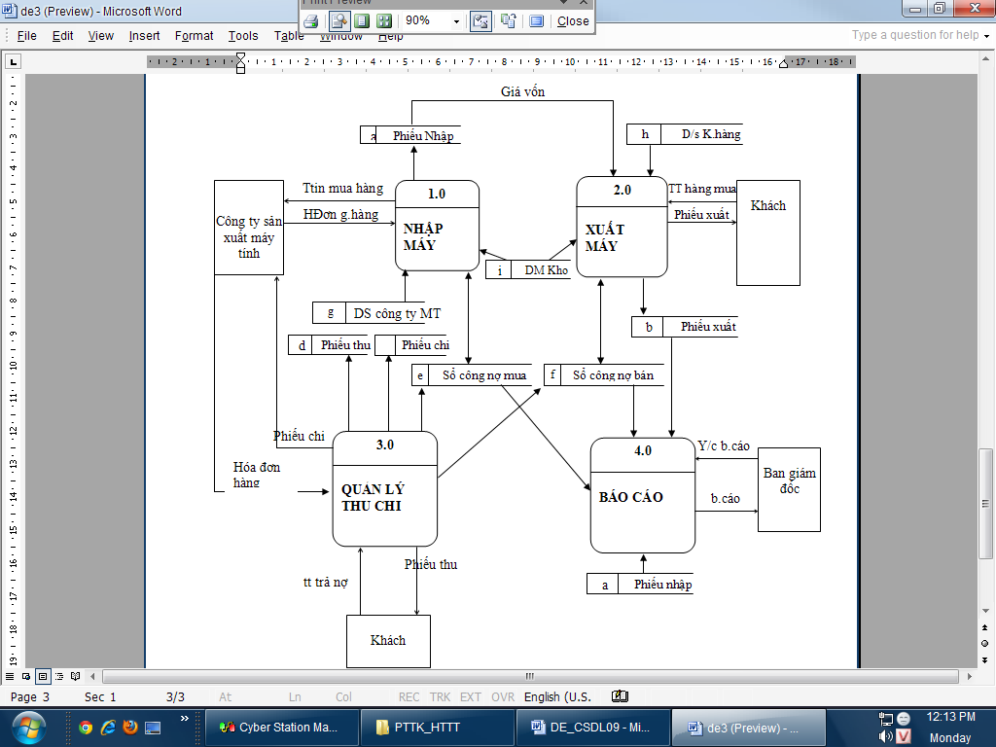

II. PHẦN TỰ CHỌN (3 điểm)

Ngày ……. tháng……năm……..

